**Meine Schulsachen**

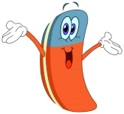

**A) Übung 1**

* Das ist der......
* Das ist die ......
* Das ist das ......

**F) Übung 6**

* Ich habe keinen ........(der)
* Ich habe keine ........ (die)
* Ich habe kein ...... (das)

**E) Übung 5**

* Gibst du mir bitte de**n** ....... (der)
* Gibst du mir bitte die .......
* Gibst du mir bitte das .......

**D) Übung 4**

* Ich brauche de**n** .... (der)
* Ich brauche die ....
* Ich brauche das ....

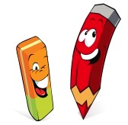

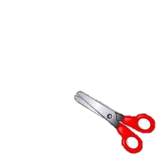

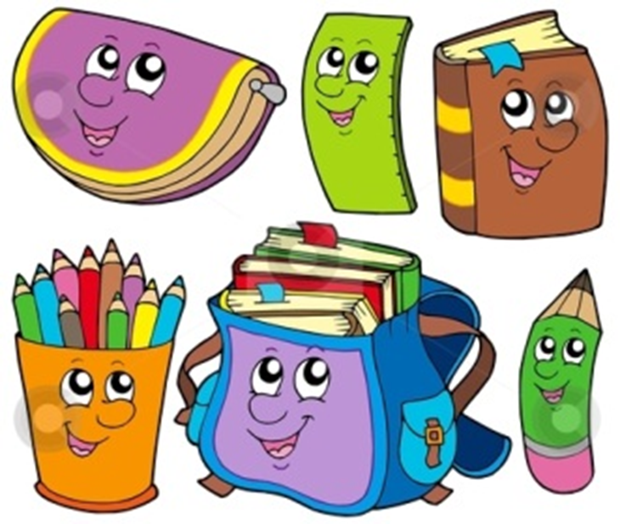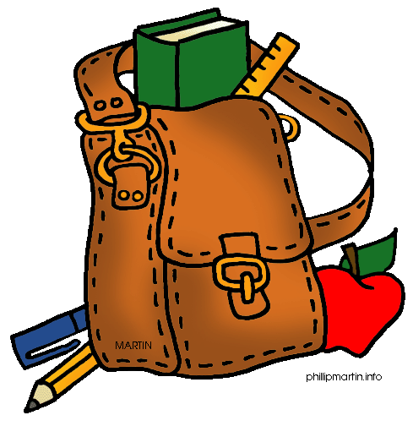

**B) Übung 2**

* Der ...... ist .......(Farbe)
* Die ...... ist .......(Farbe)
* Das ...... ist .......(Farbe)

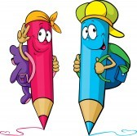

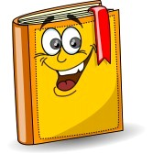

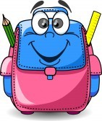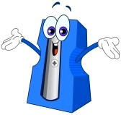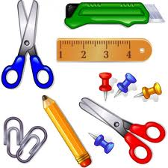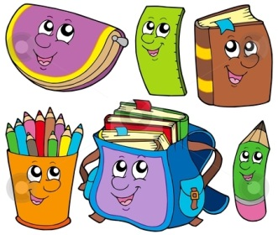

**C) Übung 3**

* Der ...... ist .......(Form - kurz)
* Die ...... ist .......(Form - groß)
* Das ...... ist .......(Form - lang)

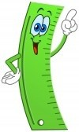lang



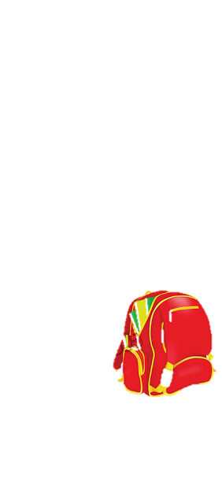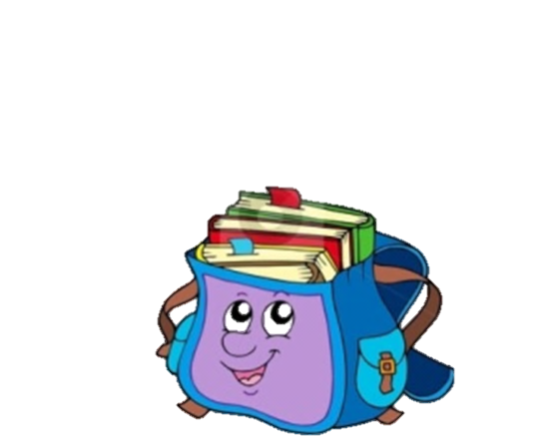

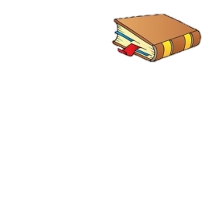

Losung

[www.eegitimim.com](http://www.eegitimim.com) 

U 1: der Bleistift, das Buch, die Schultasche

U 2: das Buch ist braun, die Schere ist blau, der Bleistift ist rosa

U 3: der Bleistift ist kurz, die Schultasche ist groB, das Lineal ist lang

U 4: den radiergummi, die Schere, das Federmäppchen

U 5: den Spitzer, die Schultasche, das Buch

U 6: keinen Füller, keine Schultasche, kein Buch